DELO NA DALJAVO

SREDA, 15. 4. 2020
Želim ti dobro jutro!
Pred pričetkom dela, pa se še malo razgibajmo. Poglej, kateri gibalni izziv te čaka.
Zate imam še en izziv. Zamisli si najdaljšo možno smiselno besedo. Zapiši si jo in mi jo pošlji na elektronski naslov ali zapiši v spletno učilnico.

ZUMBA KIDS: https://www.youtube.com/watch?v=FP0wgVhUC9w

SLOVENŠČINA: OBRAVNAVA ČRKE D, d (2 DNI)


Pripravi: zvezek (vmesna črta) in rumen zvezek, DZ za opismenjevanje, ošiljen svinčnik in radirko.

- Da se ogreješ, najprej naštej 5 besed, ki se začnejo na glas D. Določi, kje v besedi stoji glas (na začetku, na sredini, na koncu). Pomoč najdeš tudi tule: 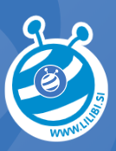https://www.lilibi.si/solska-ulica/slovenscina/dezela-abc/tiskane-crke/d/kje-v-besedi

- Odpri delovnik za opismenjevanje na strani 36 in 37 ter izpiši besede za sličice na vijolični podlagi.

- Oglej si poteznost zapisa črke D v deželi Lilibi: https://www.lilibi.si/solska-ulica/slovenscina/dezela-abc/tiskane-crke/d/poglej-kako-napisem-to-crko

- S prstkom vadi zapis črke na mizi, po zraku, po maminem hrbtu, po steni (s prstkom!!!)…
- Pripravi delovnik za opismenjevanje. Vadi zapis črke D. 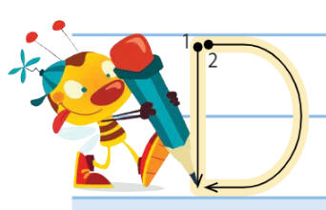


Malo si odpočij in poskrbi za svoje telo:
5 počepov,
3 sonožne skoke,
hodi po prstih in po petah,
skači iz ene noge na drugo 7-krat,
pretegni roke in noge,
popij kozarec vode….

- Reši tudi tole nalogo: 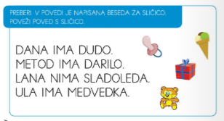
- V zvezku z vmesno črto naj ti starši naredijo naslednji zapis (če zmoreš, lahko tudi sam):
D d

D
D
d
d
DEDEK
medvedek



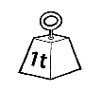
- In smo pri zaključku, kjer rešiš še naloge na strani 36 in 37 glede na svoje sposobnosti: in  rešite vsi, pa kdor želi.
- Nagradiš se lahko s spletnimi igrami v deželi Lilibi: https://www.lilibi.si/solska-ulica/slovenscina/dezela-abc/tiskane-crke/d.
- Ne pozabi na rumen zvezek, kamor lahko vadiš zapis črke D in besed, ko boš imel čas.
- Po opravljenem delu beri vsaj 10 minut na glas.

MATEMATIKA: ŠTEVILA OD 10 DO 15
Pripravi včerajšnjo domačo nalogo: prazne škatle jajc in lego kocke/avtomobilčke/kroglice ...

Udobno se namesti, odpri prilogo za MAT(mp4.posnetek)
in prisluhni.

ZAPIS V ZVEZKE:
ŠTEVILA DO 15
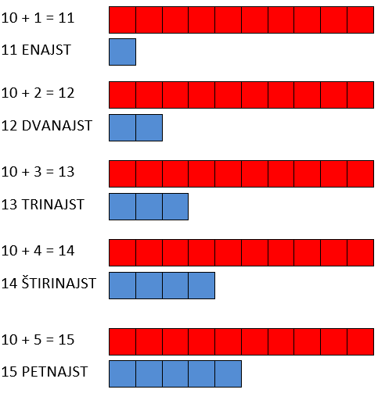
Če lahko, si prilepi sliko zgoraj, drugače jo preriši. Račun prepiši pod naslikanimi kvadratki (ti bo lažje).


VADIMO ZAPIS ŠTEVIL:
10 11 12 13 14 15 10 11 12 13
14 15 10 11 12 13 14 15 10 11
Lahko pa šteješ in preštevaš tudi tukaj:
https://uciteljska.net/kvizi/HotPot/STEJEMO/Stej_do20.htm

SPOZNAVANJE OKOLJA: PREVERIM SVOJE ZNANJE


Čas je za KVIZ!!!

NAVODILA:
Kvizu se lahko pridružijo tudi bratci in sestrice. Na sredino mize postavite nek poljuben predmet (lahko plišasto igračko ali kaj podobnega).
Eden od staršev ali bratci in sestrice mora prebrati vprašanja, ki so pripravljena na kartončkih. Pozor, bralec mora vprašanje prebrati v celoti. Ko konča, tisti, ki pozna odgovor na vprašanje, hitro prime plišasto igračko in odgovori na vprašanje. Če je odgovor pravilen, dobi točko. Če odgovor ni pravilen, bralec ponovno prebere vprašanje, priložnost odgovarjanja pa imajo ostali igralci. Morda lahko dodaš tudi kakšno svoje vprašanje.

KAKO SKRBIM ZA ZDRAVJE:  1. Kaj je potrebno za zdravo življenje?  2. S čim skrbiš za zdravje zob?  3. Poimenuj hrano, ki zdravju koristi?  4. Poimenuj hrano, ki v prekomernih količinah, zdravju škodi?  5. Koliko obrokov je potrebno dnevno zaužiti?  6. Poimenuj zdrav zajtrk.  7. Kaj narediš, če zboliš? | DELI TELESA:  1. Pokaži in poimenuj zunanje dele telesa na glavi.  2. Pokaži in poimenuj zunanje dele telesa na trupu.  3. Pokaži in poimenuj zunanje dele telesa na okončinah (roke, noge).  4. Kaj počnemo z nogami?  5. Kaj počnemo z rokami?  6. Poimenuj prste na rokah. Kaj pa na nogah?  7. Kateri del telesa uporabljaš pri nogometu? | ČUTILA:  1. Katera čutila poznaš?  2. Zakaj potrebujemo čutila?  3. S čim gledamo?  4. S čim poslušamo?  5. S čim tipamo?  6. S čim okušamo?  7. S čim vonjamo?  8. Katera čutila bi uporabil, da bi prepoznal kos torte?  9. Katera čutila bi uporabil, da bi prepoznal sirkov papir?


ČESTITAM.
Prišel si do konca kviza. Sedaj preštej svoje kartončke. Tisti, ki jih ima največ, je…

ŠPORT: ATLETSKA ABECEDA


Ne pozabi opraviti gibalnih nalog.

A – 10 ŽABJIH POSKOKOV | M – 15 VOJAŠKIH POSKOKOV (BURPEES)  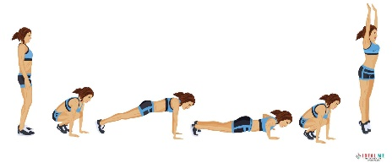
B – 15 SKLEC | N - 30 POČEPOV
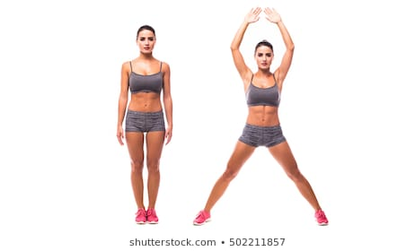  C – 30 POSKOKOV Z NOGAMI NARAZEN IN SKUPAJ | O - PLANK ALI DESKA DRŽI 1 MINUTO  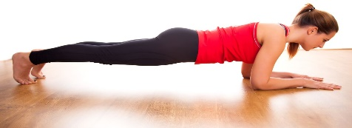
Č - PLANK ALI DESKA DRŽI 45 SEKUND | P - SED OB STENI (WALL SIT) DRŽI 1 MINUTO  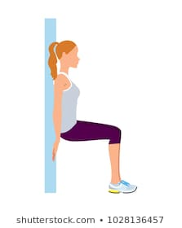
D – 20 POČEPOV | R - 20 SKLEC
E – 10 ZAJČJIH POSKOKOV | S - 20 TREBUŠNJAKOV
F - SED OB STENI (WALL SIT) DRŽI 45 SEKUND | Š – 20 VRTENJE ROK (ARM CIRCLES)  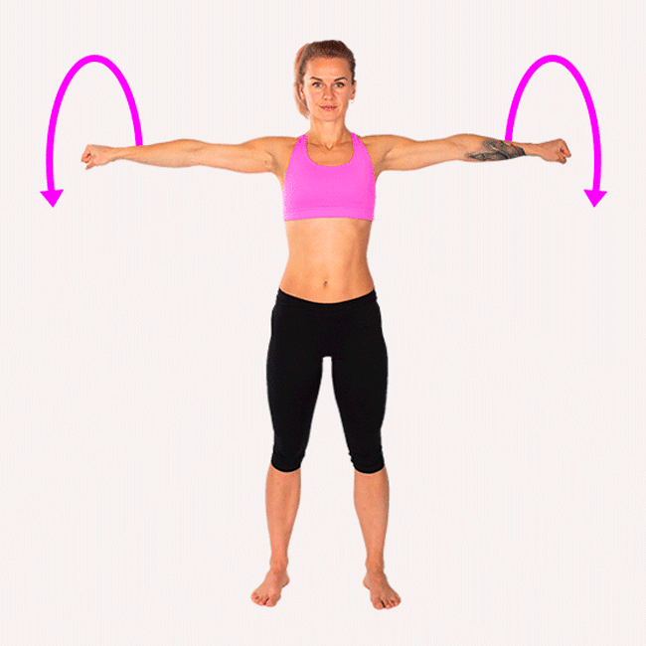
G – 20 POSKOKOV PO ENI NOGI | T – 20 HRBTNIH
H – 20 TREBUŠNJKOV | U – 15 ZAJČJIH POSKOKOV
I – 15 VOJAŠKIH POSKOKOV (BURPEES) | V - 30 POSKOKOV Z NOGAMI NARAZEN IN SKUPAJ
J - 20 POSKOKOV S KOLENI DO PRSI | Z – 20 POSKOKOV PO ENI NOGI
K – 20 HRBTNIH | Ž - 10 ZAJČJIH POSKOKOV
L – 20 TREBUŠNJAKOV



Bravo, s svojim delom si že pri koncu.
Si zadovoljen/a z opravljenim delom?
Si morda naletel/a na kakšne težave? Kakšne? 
Sam/a poskusi najti rešitev, povprašaj prijatelja ali se obrni na svojo učiteljico.
Ti bom z veseljem priskočila na pomoč. 
Svojo težavo opiši v spletni učilnici.

